с.Высокое
№11

Школьный вестник

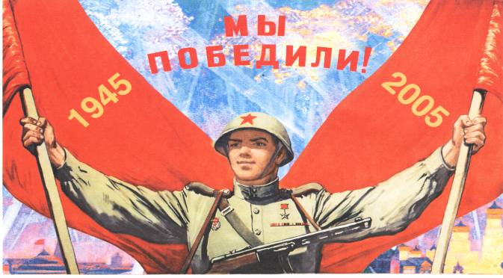

Уважаемые ветераны!
Поздравляем Вас
с великим праздником,
С Днём Победы.
Спасибо Вам за то,
что мы живём!
Ученики и учителя
Высокинской школы

…Прошла война, прошла страда,
Но боль взывает к людям:
Давайте, люди, никогда
Об этом не забудем.

Пусть память верную о ней
Хранят, об этой муке,
И дети нынешних детей,
И наших внуков внуки.

Затем, чтоб этого забыть
Не смели поколенья.
Затем, чтоб нам счастливей быть,
А счастье – не в забвенье!

Тот далёкий 41-ый
Стр.2
Воспомина-ния ветерана
Стр.3
У войны не женское лицо
Стр.3
Объявления!
Стихи.
Стр.4

«Школьный вестник» №11

Тот далёкий день 22 июня 1941 года старожилы села запомнили очень хорошо. В селе Пестравка шла знаменитая ярмарка, так живописно описанная Алексеем Толстым в повести «Детство Никиты». Наши односельчане тоже были на ярмарке: кто продавал излишки личного хозяйства, кто покупал породистого быка или поросёнка, а кто наряды, а кто просто пришёл поглядеть и, как говорят, себя показать. Везде звучал смех, шли нескончаемые разговоры. Ничто не предвещало беду (хотя в Европе уже вовсю полыхала война). Но когда вдруг диктор по радио объявил, что сейчас прозвучит важное правительственное сообщение, на площади враз установилась тишина. Война… Это короткое слово нарушило весь привычный уклад жизни страны и нашего села.
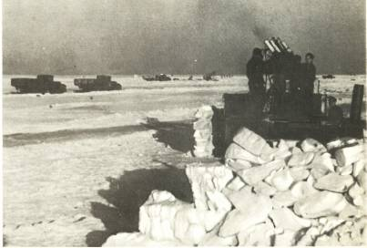
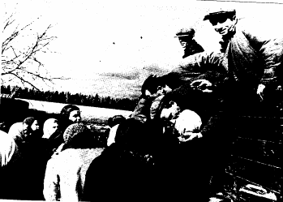
Мужчины стали записываться добровольцами на фронт, просились уничтожать ненавист-ного врага. Тогда ещё не знали в Высоком, что на западной границе уже сражаются со злобным и жестоким врагом наши односельчане. На Западной границе шли ожесточённые бои, участниками которых были наши молодые ребята, проходящие в это время срочную службу в армии. На подмогу сражавшимся воинам отправились хлеборобы и животноводы нашего района, ставшие солдатами. Они понимали, что надо остановить вероломного врага, выгнать немецко-фашистских захватчиков с нашей земли. Уже на второй день войны поубавилось мужчин в селе. А всего за 1418 дней великой битвы село проводило в армию 270 человек- мужчин, юношей и девушек. Для небольшого села это очень большая цифра, сразу же село ощутило нехватку рабочих рук. Вскоре в село начали приходить похоронки. Люди плакали всем селом. Жители села Высокое чтят память о своих погибших односельчанах. При сельской библиотеке создан клуб «Общение». Членами этого клуба являются и наши односельчане – ветераны Великой Отечественной войны. Нагаев Алексей Данилович принимал самое активное участие в конференции «Подвиг блокадного Ленинграда». Он рассказал о своей встрече с руководителями исполкома Ленинградского Совета депутатов трудящихся Попко-вым и Бубновым, которые ему вручили удостоверение и медаль «За оборону Ленинграда». Односельчанин А.Д. Нагаева – поэт Тычинский Иван Васильевич посвятил ему стихотво-рение, и оно было опубликовано в районной газете «Степь». В память о погибших и живых односельчанах в селе поставлен Обелиск, где в праздни-ки собираются все жители села Высокое.

учитель истории О.Н. Губанова
«Мы чашу горя выпили до дна,
Но враг не взял нас никаким измором.
И жизнью смерть была побеждена,
И победили человек и город!»

«Школьный вестник» №11

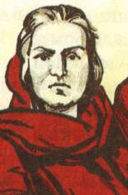
Великая Отечественная война - самая страшная война XX века. Не только потому, что она была самой разрушительной, что в ней погибли миллионы людей, но прежде всего потому, что никогда раньше не было столько героев и таких геройских подвигов, как в этой войне. Так уж случилось, что наша память о войне и все наши представления о войне—мужские. Это и понятно: ведь воевали в основном мужчины. Но с годами мы все больше и больше постигаем бессмертный подвиг женщины в войне, ее величайшую жертву, принесенную на алтарь Победы. На самой страшной войне ХХ века женщине пришлось стать солдатом. Но в реальной жизни все было иначе. В годы войны свыше миллиона женщин встали в боевой строй защитников Родины. Огромная тяжесть легла на хрупкие женские плечи. На войне женщине пришлось стать солдатом. Из Высокого на фронт ушли наравне с мужчинами и женщины. Но мы практически ничего не знали о наших односельчанах, воевавших на фронте . С этой целью мы обратились в архив военного комиссариата. И вот что мы выяснили. Из нашего села были призваны: Кузьмина - Нагорнова Антонина Ивановна, 1922 года рождения, в 1943г. Она служила в составе 1082 зенитного артиллерийского полка, рядовая. Демобилизовалась в 1945г. Домой прибыла 15 августа 1945г.
Гуськова Антонина Федоровна, 1923 года рождения, служила в составе 1082 зенитного артиллерийского полка, рядовая, в Высокое вернулась 15 августа 1945г.
Сапрыкина Любовь Ивановна, 1924 года рождения, рядовая, служила в 1858 зенитной артиллерийской дивизии. Призвана 3 сентября 1943г., с фронта вернулась в Высокое 18 августа 1945г.
Курлова Татьяна Арсентьевна, 1915 года рождения, рядовая, служила с 1943г. и по май 1945г в составе отдельного механизированного батальона.
Писарева Мария Михайловна, 1924 года рождения, сержантский НКЛ 68 430 отделение зенитной артилле-рийской дивизии, домой вернулась 18 августа 1945г.
участники проекта «Обелиск»


Воспоминания ветерана
Из воспоминаний Нагаева Алексея Даниловича.
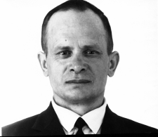
Гвардейский полк, в котором я находился в апреле 1942 года, был направлен на Ленинградский фронт. Ленинград в это время был ещё окружен немцами. Связь с остальными войсками Красной Армии поддерживалась через Ладожское озеро. Через озеро переправлялись под огнем фашистских пулеметов. Линия фронта проходила по окраинам города. Строить укрепления бойцам помогали ленинградцы. Ленинградцы не только строили укрепления, но и вместе с бойцами защищали свой город, стояли насмерть за каждую пядь советской земли. Ленинградцам жилось очень трудно. Все мужчины сражались на передовой, а на заводах работали женщины, старики, дети. Транспорт в городе ходил плохо, поэтому ленинградцы спали там же где и работали. Каждый день город бомбили фашистские самолеты, обстреливала артилерия. Вывозили на самолетах только тяжелораненых и детей. Особенно трудным был 1942 год. На человека выдавали по 500 грамм хлеба, но постепенно паек уменьшался, и, наконец, хлеба совсем не стало, выдавали по 1 селедки на 3 дня. Чтобы не болеть цингой, каждый человек должен был выпивать в день по стакану отвара елочных иголок. В 1943 году была открыта ледяная дорога через Ладожское озеро. Из города эвакуировали детей, больных и раненых. Положение ленинградцев заметно улучшилось. С большой земли привозили продукты и одежду, снова стали выдавать хлеб. Немцы не раз хотели порвать связь Ленинграда с остальной землей, но бойцы стойко держали свои позиции. В 1944 году блокада Ленинграда была снята. После освобождения Ленинграда мы сражались под Нарвой, участвовали в боях за освобождение Выборга, Прибалтики, Польши, форсировали Одер. Участие в боях не прошло бесследно, дважды получал ранение. Был награжден медалью «За отвагу» и орденом «Красного Знамени».

«Школьный вестник» №11

Все на митинг,
посвящённый 60-летию
Великой Победы!
Ребята! 9 мая состоится митинг.
Мы призываем вас всех собраться
к обелиску Славы.
Давайте отдадим свой долг погибшим землякам! Памяти павших будьте достойны!
участники проекта
«Обелиск»
Внимание!
Ребята, не забывайте про свою территорию.
Приведите в порядок свои клумбы, наведите чистоту!
Инициативная группа проекта «Цвети и радуй глаз, наш школьный двор!»



Вам, ветераны яростных сражений,
Чья молодость закалена в бою,
Приносим мы любовь и уваженье,
И светлую признательность свою...
Чем дальше мы уходим от войны
И четче обнажаются вершины,
Чем полнозвучней Голос тишины,
Тем всё понятней, что вы совершили.
Война доныне целится в людей,
Чья горькая дорога не забыта.
Не будет пусть для них очередей,
И неудобств, и неустройства быта.
Пускай легко живут они средь нас,
Хоть чем-нибудь поможем всем народом,-
И вот ещё один про них Указ,
А их всё меньше, меньше с каждым годом...
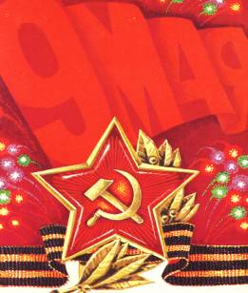
Была война
Была война, гроза - она.
Она опустошила,
Она разрушила, сожгла,
Она была так сильно зла.
Но «наши» не сдавались,
Боролись до конца,
И немцы испугались,
Послали нам гонца.
Ура! Победа! Победили!
Мы верили, мы ждали
Хоть и 5 лет они вредили,
Но всё же осознали,
Они всё ж поняли, что мы
Сюда их и не звали!
К.Гладкова

Глав.редактор: И.Васягин, члены редколлегии Н. Летунова, Гладкова К.Рук. пр. Л.А.Давыдкина

